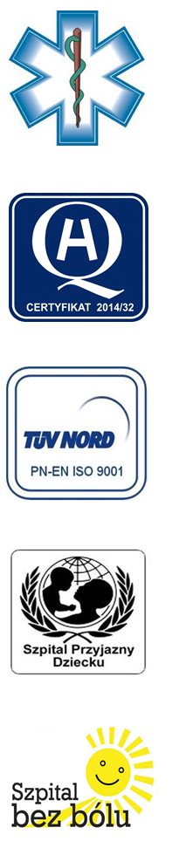
Samodzielny Publiczny Zespół Opieki Zdrowotnej
w Krasnymstawie

22-300 Krasnystaw ul. Sobieskiego 4
tel. (82) 543-15-22, (82) 543-15- 23 fax (82) 576-49-01
www.spzozkrasnystaw.pl sekretariat@spzozkrasnystaw.pl
Znak sprawy: OR-ZP/230-50/2015 Krasnystaw, dnia 28.12.2015r.

OGŁOSZENIE
O WYBORZE OFERT W POSTĘPOWANIU KONKURSOWYM NA UDZIELANIE ŚWIADCZEŃ ZDROWOTNYCH

Samodzielny Publiczny Zespół Opieki Zdrowotnej w Krasnymstawie informuje, że w postępowaniu konkursowym na udzielanie świadczeń zdrowotnych
w zakresie radiologii i diagnostyki obrazowej zostały wybrane następujące oferty:

1. Mirosław Sadowski, 20-857 Lublin, ul. Harnasie 7 lok.23
2. Diagnostyka Obrazowa Maciej Mikołajczyk, 20-153 Lublin, ul. Tomasza Strzembosza 3a lok.1
3. Specjalistyczna Praktyka Lekarska Leszek Buk, 20-152 Lublin,
ul. Kosynierów 50

DYREKTOR
Samodzielnego Publicznego
Zespołu Opieki Zdrowotnej
w Krasnymstawie
(podpis nieczytelny)
mgr Piotr Matej

